BILTEN ŽUPANIJSKOG NATJECANJA U KOŠARCI ZA DJEČAKE 7.I 8.RAZREDA ( KOTORIBA,15.02.2017.)

DOMAĆIN NATJECANJA: OŠ JOŽE HORVATA KOTORIBA

VODITELJ NATJECANJA: DANIJELA KROBOT,prof.

SUCI: PERČIĆ KRUNO I VALPATIĆ BORNA

ZAPISNIK: BORIS MAJCEN,GORAN MUNKA,DANIJEL NAĐ

ŠKOLE SUDIONICI: OŠ DONJA DUBRAVA, OŠ BELICA,II.OŠ ČAKOVEC,OŠ JOŽE HORVATA KOTORIBA

VODITELJI EKIPA: DARKO VARGA,prof; VIOLETA MAK,prof;MLADEN DEŠIĆ,prof; FRANJO ZVOŠEC

SKUPINA A: SKUPINA B:

1.OŠ DONJA DUBRAVA 1.OŠ BELICA
2.II.OŠ ČAKOVEC 2.OŠ JOŽE HORVATA KOTORIBA

RASPORED ODIGRAVANJA UTAKMICA I REZULTATI:

1. A1: A2 DONJA DUBRAVA: II.OŠ ČAKOVEC 24:16
2. B1: B2 BELICA : KOTORIBA 24:38
3.Poraženi za 3.mjesto II.OŠ ČAKOVEC: BELICA 33:39
4.Pobjednici za 1.mjesto KOTORIBA : DONJA DUBRAVA 14:29

KONAČNI POREDAK :

1.OŠ DONJA DUBRAVA
2.OŠ JOŽE HORVATA KOTORIBA
3.OŠ BELICA
4.II.OŠ ČAKOVEC

SASTAV POBJEDNIČKE MOMČADI:

OŠ DONJA DUBRAVA:Rafael F;Čižmešija L;Hraščanec B;Orehovec F;Miser A;Balog D;Jakupak P;Miser I;Miser S;Krušelj V;Štefić N;Žinić D.

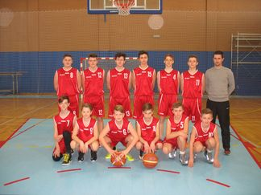

SASTAV DRUGOPLASIRANE MOMČADI:
OŠ JOŽE HORVATA KOTORIBA:Markan T;Fuš I;Dežđek D;Horvat P;Maloić A;Ujlaki D;Pongrac M;Vlašić T;Hederić E;Fundak V;Fundak F;Luc K.

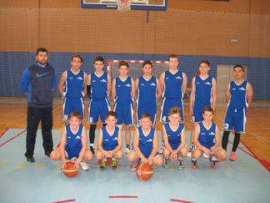

SASTAV TREĆEPLASIRANE MOMČADI:

OŠ BELICA: Sternard E;Taradi D;Cerovec S;Baranašić M;Novak N;Krnjak D;Carović D;Habijan V;Drk D.

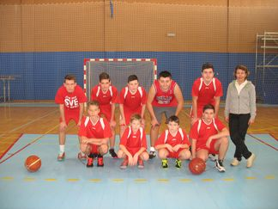

SASTAV ČETVRTE MOMČADI:
II.OŠ ČAKOVEC: Jelenić N;Žbulj M;Mićanović D;Gašparić V;Birač B;Taradi J;Kresta N;Hajdarović M;Pomor T;Majnarić J;Dakić L;Mikulić M.

